TUẦN 27: TÂY NGUYÊN
Bài 16: DÂN CƯ, HOẠT ĐỘNG SẢN XUẤT VÀ MỘT SỐ NÉT VĂN HÓA
Ở VÙNG TÂY NGUYÊN (T4)

I. YÊU CẦU CẦN ĐẠT:
1. Năng lực đặc thù:
- Kể được tên một số dân tộc ở vùng Tây Nguyên
- Sử dụng lược đồ phân bố dân cư hoặc bảng số liệu, so sánh được sự phân bố dân cư ở vùng Tây Nguyên với vùng khác.
- Trình bày được một số hoạt động kinh tế chủ yếu ở vùng Tây Nguyên như:trồng cây công nghiệp, chăn nuôi gia súc, phát triển thủy điện,…
- Mô tả được một số nét chính về văn hóa các dân tộc ở vùng Tây Nguyên.
- Nêu được truyền thống đấu tranh yêu nước và cách mạng của đồng bào Tây Nguyên, có sử dụng một số tư liệu tranh ảnh, câu chuyện lịch sử về anh hùng Núp,
N Trang Lơng,…
2. Năng lực chung.
- Năng lực tự chủ, tự học: Biết tự chủ thực hiện nhiệm vụ học tập.
- Năng lực giải quyết vấn đề và sáng tạo: Đề xuất ý tưởng và đưa ra hướng giải quyết các nhiệm vụ học tập.
- Năng lực giao tiếp và hợp tác: Biết trao đổi, góp ý cùng bạn trong hoạt động nhóm và thực hành.
3. Phẩm chất.
- Phẩm chất nhân ái: Yêu quý, biết ơn các anh hùng của đồng bào các dân tộc Tây Nguyên.
- Phẩm chất chăm chỉ: Tự giác tìm hiểu, khám phá tri thức liên quan đến nội dung bài học.
- Phẩm chất trách nhiệm: Tự hào về truyền thống đấu tranh yêu nước và cách mạng của đồng bào dân tộc Tây Nguyên.
II. ĐỒ DÙNG DẠY HỌC
- Kế hoạch bài dạy, bài giảng Power point.
- SGK và các thiết bị, học liệu phục vụ cho tiết dạy.
- HS: Tìm hiểu trước về một nhân vật lịch sử ấn tượng nhất trong phong trào đấu tranh yêu nước và cách mạng của đồng bào Tây Nguyên.
III. HOẠT ĐỘNG DẠY HỌC
Hoạt động của giáo viên | Hoạt động của học sinh
1. Khởi động:
- Mục tiêu:
+ Tạo không khí vui vẻ, khấn khởi trước giờ học.
+ Thông qua khởi động, giáo viên dẫn dắt bài mới hấp dẫn để thu hút học sinh tập trung.
- Cách tiến hành:
- GV mở video bài hát “Phiên chợ ngày xuân” để khởi động bài học.  - GV giới thiệu: Đến với Tây Nguyên, chúng ta không chỉ được tìm hiểu cảnh đẹp hùng vĩ, những nét văn hóa đặc sắc của đồng bào các dân tộc nơi đây mà các em còn được tìm hiểu về truyền thống đấu tranh yêu nước và cách mạng của người dân nơi đây.  + Em hãy kể tên một số nhân vật lịch sử tiêu biểu trong phong trào đấu tranh yêu nước của đồng bào Tây Nguyên mà em biết?  - Nhận xét, khen ngợi HS  - GV dẫn dắt: Tiết học hôm nay cô trò mình cùng nhau tìm hiểu và chia sẻ về truyền thống đấu tranh yêu nước và cách mạng của đồng bào Tây Nguyên nhé! Mời các em cùng tìm hiểu tiết học: “Dân cư, hoạt động sản xuất và một số nét văn hóa ở vùng Tây Nguyên (T4)” |  | - HS quan sát lắng nghe bài hát  - HS lắng nghe.  - HS nối tiếp chia sẻ: anh hùng Núp, N’Trang Lơng, A Sanh, …  - HS lắng nghe.
2. Khám phá:
- Mục tiêu:
+ Nêu được truyền thống yêu nước và đấu tranh cách mạng của đồng bào các dân tộc Tây Nguyên qua sử dụng các tư liệu tranh ảnh, câu chuyện lịch sử về nhân vật.
+ Rèn luyện kĩ năng quan sát, phân tích các tư liệu có liên quan, qua đó góp phần phát triển năng lực khoa học.
- Cách tiến hành:
Hoạt động 8: Tìm hiểu về truyền thống yêu nước và đấu tranh cách mạng của đồng bào các dân tộc Tây Nguyên. (sinh hoạt nhóm 8)  - GV chia lớp thành 4 nhóm, mời HS làm việc nhóm, thực hiện nhiệm vụ sau:  + Quan sát hình 7, 8 trang 89, đọc thông tin tư liệu để tìm hiểu, kể lại câu chuyện lịch sử về các nhân vật Đinh Núp, N’Trang Lơng và hoàn thành thông tin vào phiếu học tập tương ứng với nhân vật mình được giao nhiệm vụ:  + Nhóm 1, 2: Kể lại câu chuyện về nhân vật N’Trang Lơng.  + Nhóm 3,4: Kể lại câu chuyện về nhân vật Đinh Núp.  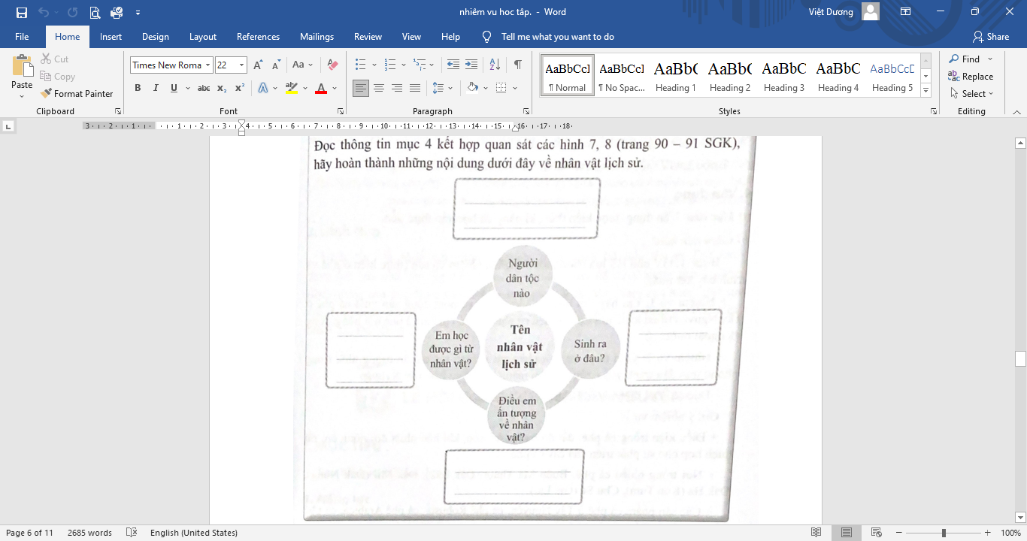  - GV mời đại diện các nhóm trình bày.  - Mời các nhóm khác nhận xét, bổ sung.  - GV nhận xét, tuyên dương.  - GV mời HS đọc mục em có biết SGK  - GV giới thiệu thêm phần thông tin mở rộng trong SGV trang 108 -109 cho HS biết.  KL: Trong lịch sử cách mạng Việt Nam, đồng bào các dân tộc Tây Nguyên luôn thể hiện tinh thần yêu nước và đấu tranh anh dũng với nhiều tấm gương tiêu biểu như: N’Trang Lơng, Đinh Núp, Ama Jhao, Y Jut, Vua Lửa Ôi Ất, Sawm Brăm,  + Noi gương người dân Tây Nguyên các em cần làm gì?  * Giáo dục HS lòng yêu nước, tự hào về truyền thống đấu tranh và bảo vệ đất nước của dân tộc Việt Nam. |  | - HS hình thành nhóm, đọc thông tin, tư liệu, thảo luận nhóm 8 và hoàn thành phiếu học tập  + N’Trang Lơng là một tù trưởng người dân tộc Mnông sống tại buôn Pu Par (huyện Tuy Đức, tỉnh Đăknông). Em thích nhân vật đã lãnh đạo các đồng bào dân tộc ở đây đứng lên đánh đuổi thực dân Pháp và giành nhiều thắng lợi. Em học tập được ở N’Trang Lơng tinh thần yêu nước, lòng dũng cảm căm thù giặc.  + Đinh Núp là người dân tộc Bana, sinh ra và lớn lên ở làng Stor (huyện Kbang, tỉnh Gia Lai). Em thích Đinh Núp dùng nỏ phục kích, bắn chảy máu lính Pháp; lãnh đạo nhân dân các buôn làng tham gia các tổ du kích, xây dựng làng chiến đấu và chống lại sự càn quét của thực dân Pháp. Em rất khâm phục và tự hào về anh hùng Núp.  - Đại diện các nhóm trình bày.  - Các nhóm khác nhận xét, bổ sung.  - HS lắng nghe, rút kinh nghiệm.  - 1HS đọc to, lớp theo dõi.  - HS lắng nghe.  - HS liên hệ, chia sẻ.  - HS ghi nhớ.
3. Luyện tập
- Mục tiêu:
+ Nêu được những hành động thể hiện tinh thần yêu nước, đấu tranh bất khuất, kiên cường của người dân Tây Nguyên.
- Cách tiến hành:
* Tìm hiểu tinh thần yêu nước của người dân Tây Nguyên. (Sinh hoạt nhóm 4)  - GV mời 1 HS đọc yêu cầu bài.  - Mời cả lớp sinh hoạt nhóm 4 , cùng nhau thảo luận và thực hiện nhiệm vụ sau:  + Nêu những hành động thể hiện tinh thần yêu nước, đấu tranh bất khuất, kiên cường của người dân Tây Nguyên.  - GV mời các nhóm báo cáo.  - GV nhận xét tuyên dương. |  | - 1 HS đọc yêu cầu bài.  - Cả lớp sinh hoạt nhóm 4, cùng nhau thảo luận và trả lời câu hỏi:  + Người dân Tây Nguyên luôn sẵn sàng tham gia các cuộc khởi nghĩa chống quân xâm lược.  + Có nhiều anh hùng đứng ra đấu tranh chống thực dân Pháp, đế quốc Mĩ như anh hùng: Núp, N’Trang Lơng, ...  - Đại diện báo cáo, nhận xét.  - HS lắng nghe, rút kinh nghiệm
4. Vận dụng trải nghiệm.
- Mục tiêu:
+ Củng cố những kiến thức đã học trong tiết học để học sinh khắc sâu nội dung.
+ Vận dụng kiến thức đã học vào thực tiễn.
+ Tạo không khí vui vẻ, hào hứng, lưu luyến sau khi học sinh học bài học.
- Cách tiến hành:
- GV mời HS chơi trò chơi “Nhà thông thái”  + Luật chơi: chơi theo tổ, mỗi tổ cử một bạn tham gia. Trong thời gian 2-3 phút, HS hãy giới thiệu về một nhân vật lịch sử mà em ấn tượng nhất trong phong trào đấu tranh yêu nước và cách mạng của đồng bào Tây Nguyên mà em đã tìm hiểu.  - Tổ nào giới thiệu đúng, rõ ràng, đầy đủ có cảm xúc là thắng cuộc.  - GV mời từng tổ báo cáo.  - Nhận xét kết quả các tổ, tuyên dương.  - Nhận xét sau tiết dạy, dặn dò về nhà. | - Học sinh lắng nghe luật chơi.  - Các tổ lần lượt tham gia chơi.  - HS theo dõi, nhận xét bạn  - HS lắng nghe, rút kinh nghiệm.
IV. ĐIỀU CHỈNH SAU BÀI DẠY:
..............................................................................................................................
..............................................................................................................................

